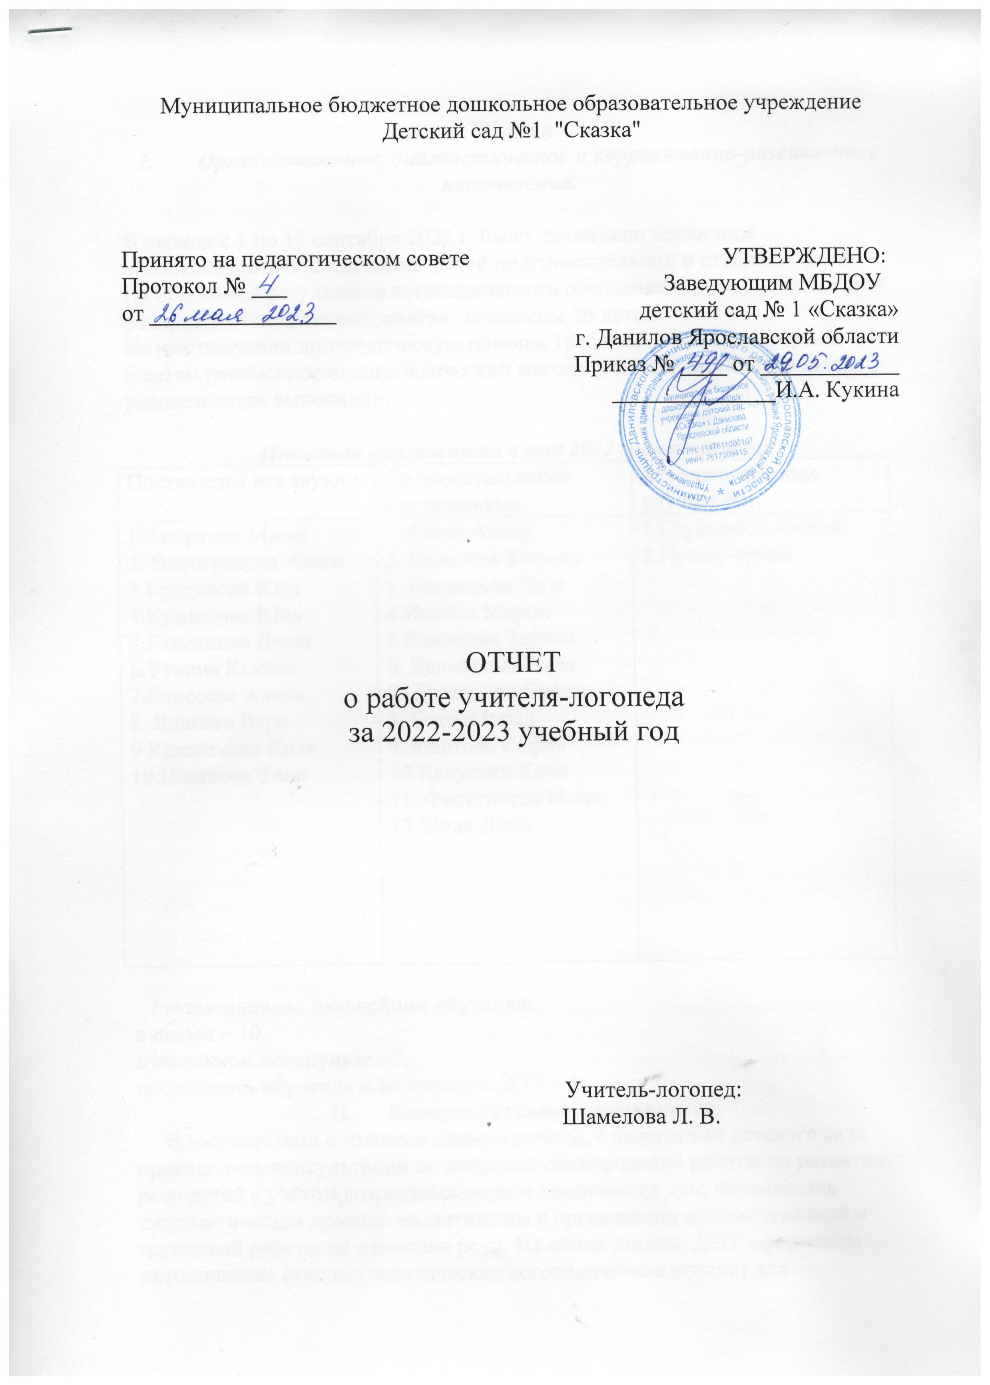
2023 год
I. Организационное, диагностическое и коррекционно-развивающее направления.

В период с 1 по 15 сентября 2022 г. было проведено первичное логопедическое обследование детей подготовительной и старших групп.
На основании результатов логопедического обследования всех компонентов речи, на логопедические занятия зачислены 26 детей.
Из них получали логопедическую помощь 1ребенок с ЗПР, дизартрией.
6 детям рекомендован логопедический массаж у специалиста. Трое детей рекомендации выполнили,

Итоговая диагностика в мае 2022 года показала:
Поставлены все звуки | Со значительными улучшениями | Без значительных  улучшений
10 детей | 12 детей | 2 ребенка

Рекомендовано дальнейшее обучение:
в школе – 10,
в школьном логопункте –7,
продолжить обучение в логопункте ДОУ – 1.
II. Консультативное направление.
В соответствии с годовым планом работы, с педагогами детского сада проводились консультации по вопросам планирования работы по развитию речи детей с учётом возрастных норм и лексических тем, оказывалась систематическая помощь воспитателям в организации индивидуальной и групповой работы по развитию речи. На обоих этажах ДОУ оформлены методические стенды (тематические логопедические уголки) для систематической пропаганды логопедических знаний, приобщения родителей к коррекционно-воспитательной работе по развитию речи ребёнка.
«Советы учителя-логопеда»,
«Как организовать логопедические занятия дома»;
«О пользе артикуляционной гимнастики в развитии ребенка дошкольного возраста»;
«Развитие фонематического слуха»;
За период с сентября по май проведены индивидуальные консультации с родителями детей, посещающих занятия логопеда, ожидающих зачисления на логопедические занятия. На каждый запрос родителей (зачисление на занятия, состояние речи ребёнка, поведение ребёнка на логопедических занятиях, выполнение домашнего задания логопеда и т.д.) даны рекомендации и советы по всем вопросам. Также проведены консультации родителям из соседних детских садов.
III. Методическая работа.
Работа с родителями.
Значимым направлением логопедической работы на логопункте ДОУ с
воспитанниками с речевыми нарушениями является консультативная работа с родителями, их включение в совместную с образовательным учреждением
коррекционную работу с речевым ребёнком. Взаимосвязь с родителями
осуществлялась через тетради с домашним заданием, индивидуальные беседы и консультации (по запросу и запланированные).
В рамках просветительско-профилактической деятельности проведены: родительские собрания в группе «Буратино» и «Золотая рыбка»
«Причины речевых нарушений у дошкольников». Даны рекомендации по использованию логопедических игр в домашних условиях, обращено внимание на необходимость развития фонематического восприятия, мелкой моторики, обогащения словарного запаса, необходимости давать дошкольникам правильный образец речи.
- проведены консультации в рамках работы консультативного пункта для семей, воспитывающих детей дошкольного возраста на дому, согласно положения – 1 консультация в месяц;
Прослушаны вебинары и пройдены тесты с получением сертификатов на портале логоэкперт.
Дидактический и наглядный материал (приобретенный и изготовленный):
Обновлен дидактический материал по применению нетрадиционных методов в преодолении речевых нарушений.
Участвовала в заседаниях педагогического совета по плану работы ДОУ.
В течение учебного года участвовала в проведении:
Новогоднего утренника.
Подготовила и провела викторину по сказкам С.Михалкова
Таким образом, годовой план организационно-методической и коррекционно-развивающей работы и все поставленные задачи повышения эффективности логопедической работы на учебный год выполнены.

